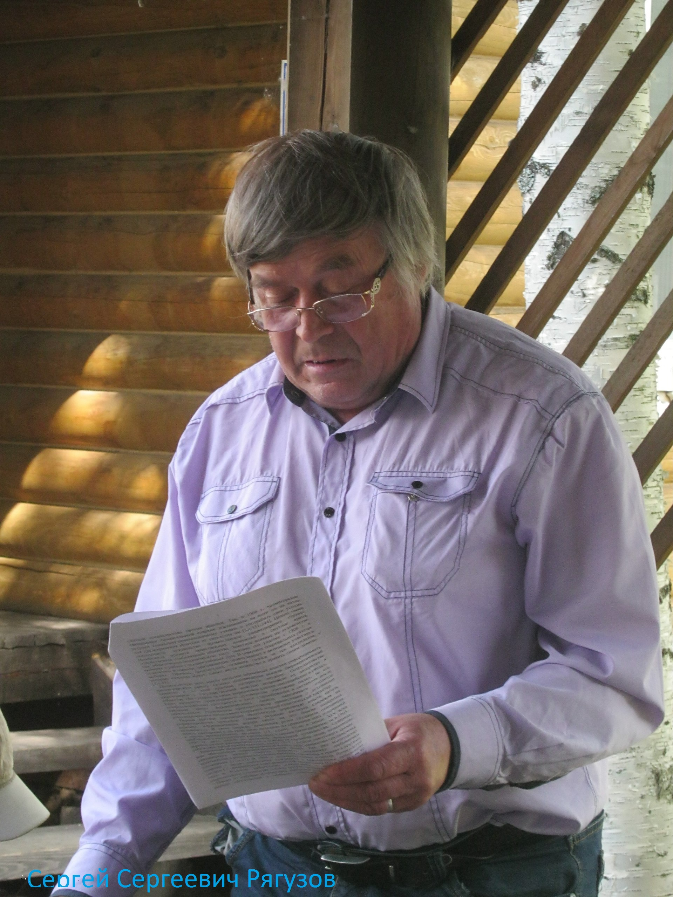

**СЕРГЕЙ СЕРГЕЕВИЧ РЯГУЗОВ**

**Выпускник музыкально-педагогического отделения 1966 года**

Рягузов Сергей Сергеевич родился 31 октября 1946 г. в г. Барановичи Брестской области (БССР) в семье военнослужащих. В 1950 г. семья переехала на родину матери, коренной каргополки крестьянсого происхождения в г.Каргополь. В 1961 г. закончил школу-семилетку и стал студентом Каргопольского педучилища.

В 1963 г. после окончания второго курса училища успешно сдал приёмные экзамены на музыкальное отделение Архангельского педучилища, куда был принят сразу на второй курс. С октября 1964 г. по июнь 1966 г. совмещал учёбу с работой педагога по фортепиано во Дворце пионеров Архангельска. В январе 1966 г., будучи студентом четвертого курса, был принят на работу в качестве концертмейстера по вокалу. К 1 октября 2021 г. мой общий, зафиксированный в трудовой книжке педагогический стаж, составит 57 лет.

С августа 1966 г. и до выхода на пенсию в июне 2021 г. являлся преподавателем Каргопольского педучилища (колледжа). Вёл пение, методику пения, обучение игре на мандолине, аккордеоне и фортепиано. Во время существования при педколледже специализации по музыке занимался подготовкой учителей музыки школы, стал преподавателем музыкальной литературы и специализации по фортепиано.   
В 1966 г. поступил на заочное отделение Архангельского пединститута на историко-филологический факультет, который закончил с отличием в 1971 г.

С 1969 г. совмещал работу преподавателя музыкальных дисциплин с преподаванием истории. Постоянно повышал квалификацию как музыкант и историк на соответствующих курсах.

Был инициатором введения программы Д.Б. Кабалевского в городе и районе. С этой целью проходил подготовку в московском ЦИУУ с 1976 по 1982 гг. Вёл уроки музыки по новой программе в пяти классах школ города с 1976 по 1982 гг., проводил соответствующую методическую работу среди коллег-музыкантов педучилища и школ города.   
 Двадцать лет возглавлял на общественных началах Клуб любителей музыки для учащихся педучилища, который просуществовал до конца 1980-х гг. Цель клуба – активная пропаганда классической музыки. О деятельности клуба писали его участники и журналисты в местную каргопольскую газету. Статья о деятельности Клуба опубликована в газете «Советская культура» от 4 мая 1976 г.

В течение ряда лет был председателем цикловой комиссии преподавателей музыки. Неоднократно избирался членом партбюро, был секретарём первичных комсомольской и партийной организаций, дважды избирался председателем профкома (в начале 1980-х гг. и в начале XXI в.). С 1986 по 1990 гг. был ответственным за проведение политучёбы среди преподавателей и служащих педколледжа.

С 1976 г. начал заниматься изучением песенного фольклора Каргополья. По моей инициативе из состава молодых преподавателей-комсомольцев была создана так называемая фольклорная группа. Население города и района было оповещено об этом через мою статью в районной газете «Коммунист» (2 марта 1976). Вел записи, знакомился, общался и записывал каргопольских исполнителей, включая известную собирательницу северных частушек М. Хвалынскую. В 1979 г. с экспедицией Пушкинского дома (Ленинград) совершил поездку по району. По её окончании я подарил исследователям-профессионалам свои записи.

С начала трудовой деятельности начал вести активную лекторскую деятельность. Прочитано 40 лекций-бесед о музыке и музыкантах различной тематики, которые читались в школах, на предприятиях города. Вплоть до распада СССР был единственным лектором-международником на Каргополье. Читал лекции в РК КПСС для пропагандистов, секретарей парторганизаций, на предприятиях и учреждениях города и района. Вскоре по просьбе правления общества «Знание» стал читать платные лекции. В 1983 г. читал платные лекции, находясь на курсах повышения квалификации в Таганроге. Запомнилась лекция на металлургическом заводе при большом стечении народа.

22 ноября 1984 г. решением президиума правления областной организации общества «Знание» занесен на стенд «Лучшие лектора области», о чем есть соответствующее свидетельство.

Педагогическая и общественная деятельность находила отражение в местной газете района «Коммунист». Первая заметка с фотографией, в которой положительно отмечалась моя большая общественно-политическая работа, появилась в газете от 10 февраля 1972 года. В статье «Струны мечты» также с фотографией от 1 ноября 1979 г. отмечалась моя деятельность в качестве внештатного корреспондента районной газеты. В 2019 г. в православной газете «Вера» (Сыктывкар) №№820 и 821 было опубликовано с фотографиями мое большое интервью, в котором речь шла об истории и культуре Каргополья.

Продолжается работа над книгой о Каргополье. С 1911 по 2021 гг. опубликовано сорок шесть статей по краеведческой тематике. В связи с приближающимся столетним юбилеем педколледжа в газете были опубликованы пять статей-воспоминаний о бывших педагогах училища.

Периодически выступает с докладами на региональных педчтениях при Каргопольском педколледже. Являюсь единственным представителем среди преподавателей колледжа, который регулярно выступает на различного рода научных конференциях, включая всероссийские и международные.

Неоднократный участник областных шахматных соревнований, организатор шахматных турниров на первенство города Каргополя среди детей и взрослых участников с 1970-х по настоящее время. С 2012 по 2017 гг. руководил шахматным клубом «Гамбит» при каргопольском Доме детского творчества. Опыт работы шахматного педагога обобщен в аналитической статье «Дети и шахматы», которая была опубликована в областном издании «Шах-мат» №8(27) в ноябре 2013 г.

С 1989 г. начал вести активную деятельность в качестве краеведа-экскурсовода, которую продолжает по настоящее время. Разработаны маршруты экскурсий по городу, Ошевенску, Лядинам, Кенозерскому национальному парку. По просьбе настоятеля Ошевенского монастыря отца Феодосия (Курицына) создана разработка экскурсионных маршрутов для паломников.

С 2004 по сентябрь 2009 гг. прошёл успешное обучение в заочной аспирантуре по специальности «Отечественная история» при Поморском государственном университете. 28 декабря 2009 г. успешно защитил диссертацию по теме «Общественно-политическая деятельность православного приходского духовенства Европейского Севера в конце XIX – начале XX вв.». Присуждена ученая степень кандидата исторических наук. Ряд моих статей опубликованы в научных сборниках, их можно найти в картотеке Областной библиотеки имени Добролюбова.

В 2016 г. вышел пятый том Поморской энциклопедии, в котором опубликован ряд моих статей. В апреле 2017 г. моя статья «Большая Шалга Каргопольского уезда (из истории сельского общества)» куплена за 3,5 тысячи рублей Институтом культурного наследия имени Д.С. Лихачева (Москва). 5 июля 2019 г. в Дни города прочитал лекцию об экологических проблемах Севера для каргопольцев и гостей города. В сентябре того же года выступил на митинге горожан против превращения области в московскую помойку. 28 февраля 2020 г. мой доклад о каргопольском краеведе И.И. Забивкине был прочитан на 9 Шёгреневских чтениях в Петербурге и т.д.

Член топонимической комиссии при МО «Каргопольский район» и общества «Каргополь – Русская Америка».

Среди наград наиболее высокой является Почётная грамота Министерства Просвещения РСФСР (от 6 августа 1982 г.).

**Несколько слов о моих любимых учителях:**

Особо хочется сказать о Федоре Ивановиче Журавлеве, руководителе студенческого оркестра народных инструментов, моим учителем по домре (обязательном дополнительном инструменте), оставившим навсегда в моей душе светлую, благодарную память. Это был авторитетный, умный и талантливый человек. Всегда подтянутый, стройный, обладающий удивительно благородной сдержанностью человек. Не скрою, мне хотелось ему подражать, потому что он мне казался идеальным мужчиной. Федор Иванович был Заслуженным мастером спорта, моим партнером по шахматам, интересным и начитанным собеседником. Между нами была взаимная симпатия. Именно меня он выбрал в качестве пианиста-солиста для исполнения «Концертино» Полунина с оркестром, хотя за мной было всего три года обучения на ф-но. К сожалению, Федор Иванович рано скончался. Это было в июне 1966 г.

Талантливым и интересным человеком был Борис Николаевич Островский, который также руководил студенческим оркестром народных инструментов. У него был абсолютный слух. Б.Н. Островский подарил мне ключ для настройки пианино, сделанный знакомым ему токарем. Подарок бесценный. Уже когда я заканчивал четвертый курс он, узнав, что мне грозит призыв в армию, организовал мою встречу с преподавателем музучилища, дирижером-хоровиком Буинским (не помню его инициалы), который был одновременно худруком при Доме офицеров. Буинский руководил солдатским хором, который состоял в основном из профессионалов-музыкантов. Послушав мой баритончик, он сказал «добро», добавив, что «научим тебя ещё играть на какой-нибудь дудочке». Правда, с армией по ряду причин у меня ничего не вышло, но отношения с преподавателем Б.Н. Островским, который не был моим непосредственным учителем, показательны.

Учитель по вокалу Г.В. Черныш, зная о моих проблемах с самоподготовкой, проявив инициативу, предложила мне заниматься на фортепиано в Интерклубе, где оно часто простаивало в одном из помещений. Её муж там занимал должность худрука, чем я и воспользовался.

Очень тесные, добрые контакты были с пианистом-концертмейстером В.С. Волыхиным. Это был блестящий пианист, исполняющий даже джаз и попсу в своей своеобразной обработке. Он играл в ресторане и, к сожалению, вскоре спился и рано ушел из жизни. Именно Вольга Семенович устроил меня в качестве аккомпаниатора во Дворец пионеров, где он сам в свое время подрабатывал.

Преподаватель музлитературы Галина Григорьевна Погодина подкупала своим аристократизмом, коммуникабельностью, веселым характером. Но уроки свои открыто вела по конспектам лекций, полученных ещё во время её обучения в музучилище. Я всю жизнь вел свои лекции по музыке и уроки истории без бумажки и имею право на критику. Кстати, преподаватель обязан сам творить свои уроки, а не читать чужие конспекты.

С классным руководителем нашей группе не повезло. Это был Федор Федосеевич Фоменко. На мой взгляд, отличный хоровик, но человек злопамятный и не умный. Об его низком интеллектуальном уровне свидетельствует следующий факт. Однажды он посоветовал учащимся при подготовке политинформаций использовать лишь забавные, курьезные и аналогичные по содержанию материалы. Он даже не пришел на наш выпускной вечер.

Директор училища Козлова относилась ко мне с уважением. Без лишних слов в свое время она перевела меня на второй курс, затем с домры на фортепиано вопреки мнению Н.А. Ивановского. Как-то Козлова (не помню её инициалы) побывала у нас на уроке музлитературы. И надо же впервые я на том занятии по просьбе Погодиной играл на ф-но фрагменты изучаемых произведений. Вскоре Козлова меня вызвала в кабинет и предложила в перспективе будущую работу в училище. Моя работа в училище началась уже с 8 семестра в качестве концертмейстера по вокалу. Самое главное в том, что директор разрешила мой переход от преподавателя ф-но М.А. Киселевой к И.Я. Михаленко.

Ирина Яковлевна Михаленко приняла меня доброжелательно. В разговоре выяснилось, что я не только люблю музыку, но и весьма начитан. Тут же она задала мне программу на следующий год, которая была более сложной и соответствующей моему уровню. Умная, благородная, добрая, человечная и т.д. и т.д. Теплые отношения с ней продолжались вплоть до её смерти в середине 1990-х гг. У нас была переписка, я поздравлял её с днем рождения, был вхож в её дом, и, бывая в Архангельске, почти всегда навещал её. Последний раз я её посетил в 1996 г.

Николай Александрович Ивановский – фигура почти легендарная. Огромный авторитет прекрасного пианиста. Помню, как я восхищенно заслушивался его игрой, когда он музицировал в кабинете во время "окна" в расписании. С каким пиететом говорили о нем студенты. А ведь он ещё был и шахматным композитором! Так и вспоминается, что талантливый человек - талантлив во всём.

То же самое можно сказать о супружеской чете Киселевых. Марте Анатольевне и супруге, Владимире Семеновиче кстати, прекрасного теннисиста. Великолепные музыканты! Они устроили нам настоящий праздник на выпускном вечере - играли на двух ф-но прекрасную музыку. Не скрою, что мне было очень приятно спустя много лет услышать от них привет. Знаю о трагической судьбе В.С. Волыхине, пианисте от Бога.  
Воспоминания об этих преподавателях по сей день греют мою душу и придают внутренние силы. Я рад, что появилась возможность выразить свою искреннюю признательность и благодарность вышеназванным Учителям, прекрасным людям и высоким профессионалам. Пусть земля им пухом!

Сергей Рягузов. 26.09